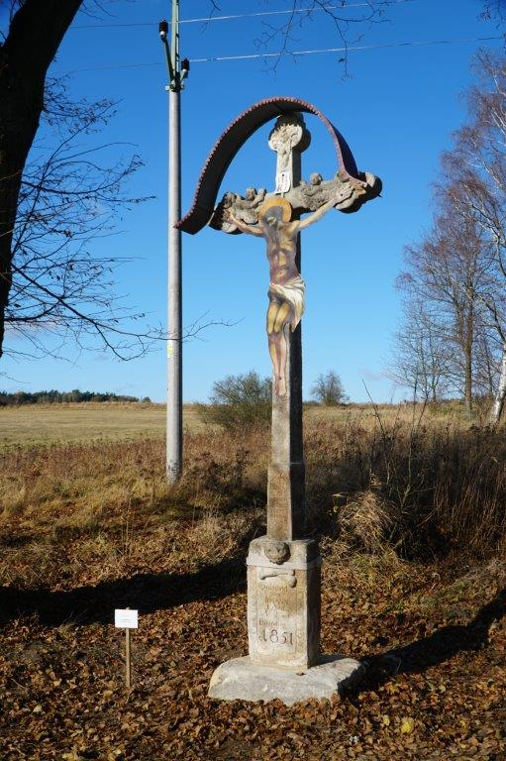

AKČNÍ PLÁN MĚSTA TACHOVA
NA ROK 2022
S VÝHLEDEM OPATŘENÍ NA ROK 2023

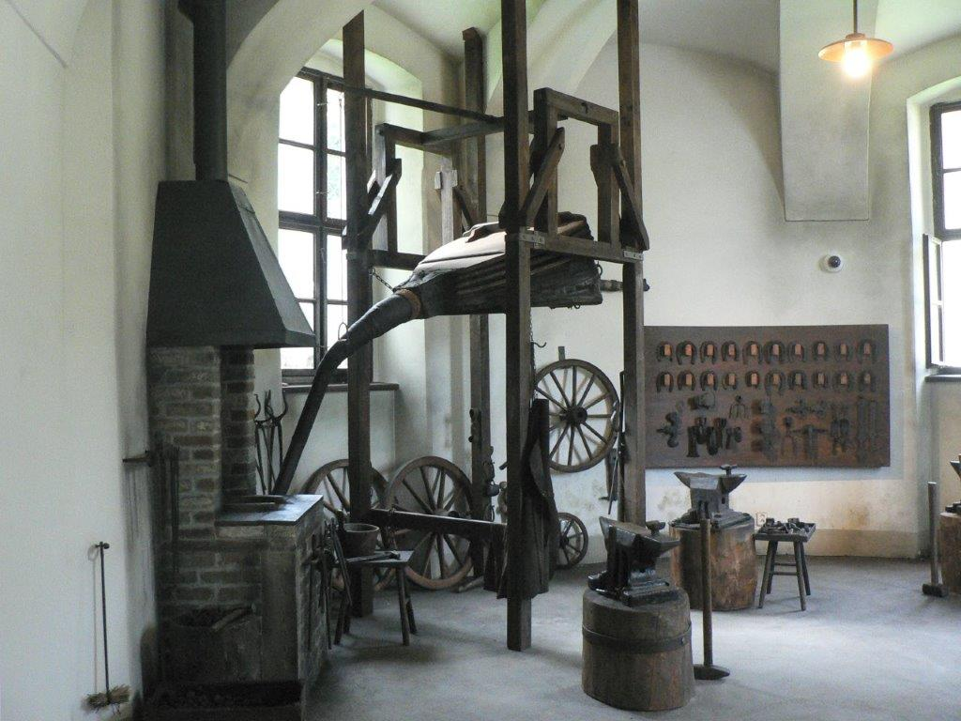

OBSAH
1. Úvod 3
2. Stručný popis vazby na PRoMT III 3
3. Metodika zpracování Akčního plánu 5
4. Opatření a projekty 6
5. Institucionální zajištění …………………………………………………………… 8
6. PŘÍLOHY……………………………………………………………………………………….. .9

Zpracovatelský tým:
Mgr. Ladislav Macák - starosta města Tachova
Ing. Josef Horáček - místostarosta města Tachova
Ing. Helena Červinková - vedoucí odboru rozvoje a investic MěÚ Tachov
Pavel Bluma - vedoucí úseku investic MěÚ Tachov
Ing. Eva Brašnová - vedoucí finančního odboru MěÚ Tachov
Ing. Bc. Drahomíra Červinková - vedoucí majetkoprávního odboru MěÚ Tachov

1. Úvod

Zpracování Akčního plánu je prostředkem k postupné realizací Programu rozvoje města Tachova III, (dále jen PRoMT III). Jedná se o dokument, který dále posouvá priority, cíle a opatření identifikovaná v PRoMT III do realizační roviny.
PRoMT III byl zpracován jako dokument s dlouhodobými strategickými prioritami a cíli. Součástí PRoMT III je i část, která v přijatých opatřeních představuje rámec akčního plánu a přesně vymezuje úkoly na období 2021 – 2030 a představuje možnosti využití dotačních titulů pro realizaci plánovaných záměrů.
Akční plán je zpracováván na jeden rok s výhledem opatření na rok následující s tím, že bude schvalován současně s finančním plánem – rozpočtem města Tachova a ve vazbě na něj. První rok plánu bude schválen jako plán konkrétní reálný v souladu s ročním rozpočtem a předpokládanými výzvami operačních programů EU a dalších dotačních titulů a grantů a druhý rok plánu bude současně schválen jako orientační. Ve druhém roce realizace plánu bude orientační výhled opatření plánu upřesněn a bude schvalován jako konkrétní upřesněný seznam a na následující rok bude opět schválen další orientační výhled plánu. Smyslem je to, abychom mohli s mírným předstihem připravovat nezbytné podklady pro realizaci jednotlivých akcí. Jedná se např. o projektovou dokumentaci, studie proveditelnosti, EIA, případně územní řízení a další kroky, které realizace, zejména z důvodu potřeb projektových žádostí poskytovatel dotace vyžaduje.
Jedním z principů strategického plánování je, že ne realizace jednoho projektu, ale úspěšná realizace celého souboru projektů, může naplnit dlouhodobé cíle. Akční plán je tak prostředkem k postupné komplexní realizaci PRoMT III.
Projekty zařazené do Akčního plánu jsou oproti konceptům opatření definovaným v PRoMT III dle možností rozvedeny do všech potřebných realizačních podrobností včetně finančního a časového rámce. Nedílnou součástí Akčního plánu pak je stanovení institucionálního zajištění, tzn. stanovení odpovědného koordinátora ve vztahu k jednotlivým projektům. Tento postup také respektuje pravidla, která vyžadují projektové žádosti a následná realizace projektů, včetně jejich udržitelnosti. Kromě rozvojových projektů, zakotvených v Akčním plánu, je přirozeně realizováno i množství projektů a opatření organizačního či provozně-údržbového charakteru, které vzhledem ke svému charakteru nejsou součástí strategických dokumentů. Naproti tomu v Akčním plánu nemusí být zahrnuta některá opatření uvedená v PRoMT, zejména v případech, kdy město nemá nástroje nebo kompetence tyto problémy řešit nebo je to pro něj ekonomicky neúnosné.

2. Stručný popis vazby na PRoMT III

PRoMT III byl zpracován zpracovatelskou skupinou, pod vedením expertů ze Západočeské univerzity. Součástí zpracovatelského týmu byli vybraní zástupci města Tachova. PRoMT III byl následně schválen Zastupitelstvem města Tachov v roce 2020.
V rámci PRoMT III byla zpracována analýza SWOT a uspořádáno rozsáhlé dotazníkové šetření obyvatel města. Speciální pozornost byla přitom věnována studentům základních a středních škol. Dotázáni byli také nerezidenti, studenti Západočeské univerzity v Plzni, jestli si dokáží představit život a práci v Tachově. Při hodnocení rozvojového potenciálu města Tachova byla využita také starší dotazníková šetření provedená v roce 2003 a 2013, která umožnila porovnat některá hodnocení v časové perspektivě. Využity byly také výsledky podobných dotazníkových šetření realizovaných Západočeskou univerzitou v Plzni ve čtyřech dalších malých městech.
Dlouhodobým cílem Tachova je být regionálním centrem:
- konkurenceschopným, využívajícím kvalitní lidské zdroje a vzdělávací a inovační infrastrukturu pro rozvoj znalostní ekonomiky;
- využívajícím svoji geografickou polohu k prohloubení vazeb a spolupráce ve středoevropském prostoru;
- s udržitelným rozvojem, které respektuje a vyvažuje jak ekonomickou, tak i sociální kulturní a ekologickou dimenzi rozvoje;
- funkčně propojeným s přilehlých venkovským zázemím, chránícím své přírodní, krajinné a kulturní hodnoty.
Tyto základní hodnoty se následně promítají do cílů, priorit, přijatých opatření a realizovaných projektů.
Na základě stanovených cílů PRoMT III, hlavních strategických směrů, jejich naplnění a výběru klíčových problémů vyžadujících podporu z veřejných zdrojů bylo vymezeno těchto 5 priorit s uvedenou váhou:

Priorita | Váha
1. Rozvoj a péče o občanskou společnost a lidské zdroje | 35,0
2. Péče o životní prostředí, technickou infrastrukturu, majetek města a jeho údržbu a udržitelnost | 25,0
3. Regionální rozvoj dopravy a komunikačních technologií | 20,0
4. Rozvoj udržitelného cestovního ruchu a marketing města | 15,0
5. Rozvoj a stabilizace místních podnikatelských aktivit | 5,0

Uvedených 5 priorit vychází také z analýzy SWOT a z dotazníkového průzkumu mezi obyvateli města Tachova a odráží rovněž priority politik na evropské, národní a regionální úrovni.
Rovněž váha jednotlivých priorit byla určena expertní úvahou na základě výsledků SWOT analýzy, dotazníkového průzkumu mezi obyvateli Tachova a plnění PRoMT v minulém plánovacím období. Této váze by také měla odpovídat alokace finančních zdrojů v programech rozpracovávaných na jednotlivá plánovací období.
Z pozitivních formulací problémových oblastí rozvoje města vyplynulo 5 dlouhodobých cílů. Následně byly stanoveny strategie a opatření na dosažení těchto cílů.
PRoMT v současnosti obsahuje soubor logicky provázaných opatření, jejichž následné promítnutí do jednotlivých projektů a jejich realizace v Akčních plánech by měla vést k postupnému naplňování rozvojové vize města. Opatření popsaná v Akčním plánu se snaží reagovat na identifikované problémy, přičemž na některé dílčí problémy může reagovat více opatření. Naopak jedno opatření může „pokrývat“ i více souvisejících dílčích problémů. V PRoMT III je popsána vazba strategií a opatření na dlouhodobý cíl. Následně jsou jednotlivá opatření podrobně popsána v projektových konceptech v Akčním plánu.

3. Metodika zpracování Akčního plánu

Akční plán vychází z PRoMT III a svými opatřeními naplňuje dlouhodobé strategické priority a cíle rozvoje města Tachova. Systematická a efektivní příprava a následná realizace projektů je zajištěna schválením Akčního plánu. Do Akčního plánu jsou vybírána opatření, resp. projekty v pravidelném ročním cyklu, a to prostřednictvím voleného orgánu města. Každé opatření Akčního plánu je v souvislosti s posunem do realizační roviny zaneseno do jednoho nebo více projektů.
Z důvodu posílení této realizační roviny Akčního plánu, byla pro jeho zpracování zvolena roční perioda s orientačním výhledem seznamu projektů na následující rok. To také odpovídá rozpočtové periodě města. Projekty jsou v každém akčním plánu chápány v celé své šíři a komplexnosti, což zajistí návaznost činností i pro další roky, tzn. na další akční plány.
Akční plán v podstatě stanovuje, na které činnosti a aktivity v přípravě a realizaci projektů se mají zaměřit pracovníci MěÚ, kteří vykonávají agendu především v samosprávné působnosti. Celý systém akčních plánů pak zajistí komplexní realizaci souboru opatření PRoMT III a umožní efektivní monitoring přípravy a realizace těchto projektů.
Akční plán vychází z opatření obsažených v PRoMT III, přičemž z každého opatření budou v daném roce realizovány pouze některé aktivity, zkonkretizované do projektu.
Výběr projektů z jednotlivých aktivit byl proveden na základě následujících kritérií:
- věcná a časová priorita
- finanční náročnost
- institucionální náročnost
Každý rozvojový projekt (především projekt investičního charakteru) je možné rozdělit na přípravnou a realizační fázi, přičemž je třeba nalézt finanční zdroje nejen na zajištění realizace projektů, ale s předstihem i na zajištění jejich přípravy.
Akční plán počítá se dvěma formami podpory projektů:
- Realizace projektů na základě rozhodnutí volených orgánů města a rozpočtu města.
Jednotlivé projekty či jejich dílčí aktivity předkládá a realizuje město Tachov, nebo jím zřízené organizace. Tyto projekty jsou financovány převážně z rozpočtu města.
- Externí podpora projektů předložených městem:
Nositelem/předkladatelem projektů, včetně projektů PPP, může být město, jím zřízené organizace nebo více organizací se zapojením města, které se dohodnou na jeho společné realizaci. Jedná se o projekty, které jsou z větší části financované z vnějších zdrojů, resp. jsou předkládány v rámci podpůrných programů kraje, ČR nebo EU. Tyto projekty bývají většinou značně náročné na přípravu.
V případě projektů probíhá průběžný monitoring dotačních příležitostí a dále jsou analyzovány konkrétní podmínky získání těchto zdrojů (např. obsah dokumentace k žádosti o dotaci, povinných příloh, uznatelné náklady apod.). Tyto podmínky se následně promítnou do přípravné fáze a příprava projektové dokumentace bude podmínkám přizpůsobena. Z těchto důvodů je třeba počítat minimálně s dvouletým předstihem přípravy projektů s průběžnou aktualizací projektových karet, rozpisu aktivit, podrobnější specifikací finanční stránky a způsobu zajištění zdrojů, která by měla následovat po zjištění konkrétních podmínek pro získání vnějších finančních zdrojů v konkrétním případě.

Opatření lze rozdělit na několik typů:

- jednorázové velké investiční projekty
- integrované projekty, sdružujících několik dílčích opatření resp. projektů, včetně velkých investičních projektů a projektů provozního charakteru
- neinvestiční projekty a organizační opatření

Rozpracování jednotlivých opatření do Akčního plánu vyjadřují projekty, které jsou seřazeny podle váhy a časové priority do tabulky Seznam projektů. U jednotlivých projektů jsou v tabulce popsány aktivity zařazené v rámci příslušného Akčního plánu.

Tabulka pro vypracování Seznamu projektů

Váha a časová priorita | Projekt
Váha a časová priorita | Číslo | Název | Aktivity | Předpokládané finanční náklady projektu /v tis.
NÁKLADY CELKEM

4. Opatření a projekty

Akční plán 2021 - 2030 rozpracovává z 89 opatření uvedených v PRoMT III do celkem 42 projektů, které jsou uvedeny v Seznamu projektů.
Číslování opatření (projektů) vychází z PRoMT. Váha a časová priorita je ve stupnici 1 – 5 s tím, že 1 je priorita nejvyšší. Číslo na prvním místě odpovídá zařazení projektu do jedné z pěti dlouhodobých priorit, číslo na druhém místě odpovídá zařazení projektu na úrovni cíle.
Projekty jsou popsány v projektových kartách, které obsahují podrobnější informace o projektu a mimo jiné definuje finanční náklady, odpovědnost a časový harmonogram.
Přílohou Akčního plánu je rovněž podrobná tabulka rozpisu projektů na jednotlivé aktivity a jejich časového a finančního rámce (Plánovací a monitorovací tabulka – projektová karta). Z projektové karty bude možné zjistit celkový stav příprav a informace, potřebné pro přípravu případných projektových žádostí o dotace. Zároveň je součástí Akčního plánu přehledný seznam plánovaných aktivit – seznam projektů, který bude stejně jako projektová karta, aktuálně doplňován.

Podrobnější informace o projektu, jejich stav a přípravu ukazuje

Plánovací a monitorovací tabulka jednotlivých projektů – Projektová karta.

Opatření: |  |  | Časová priorita
Název projektu:
Popis projektu
 | Plánované |  |  | Dosažené
Všeobecný cíl projektu | Dopady projektu
Specifické cíle projektu | Výsledky projektu
Aktivity projektu | Výstupy projektu
Harmonogram projektu

Aktivita projektu | 2021 | I.Q 2022 | II.Q 2022 | III.Q 2022 | IV.Q 2022 | 2023 | 2024
1.
2.
3.

Odpovědný koordinátor projektu
Náklady celkem
Příprava projektu
Realizace projektu |  | Investiční |  |  | Neinvestiční
Zdroje financování
Příprava projektu |  |  | Realizace projektu
Připravenost projektu k realizaci
Vnější rizika / předpoklady
¨
5. Institucionální zajištění

Předpokladem pro úspěšnou realizaci plánu je aplikace systému projektového řízení na městském úřadě. Tento systém definuje proces identifikace, hodnocení a schvalování projektů pro podporu v rámci Akčního plánu a vymezuje kompetence a úkoly příslušných orgánů a pracovníků města.
Po zkušenostech institucionálního zajištění systému projektového řízení z minulého období navrhujeme vedle pravidel podle kterých dosud postupujeme, některá upřesnění. Systém respektuje všechny právní předpisy stanovující rozdělení kompetencí v rámci Městského úřadu a je v souladu se všemi pracovně právními vztahy. Systém projektového řízení rovněž vychází ze současného Organizačního řádu Městského úřadu a není s ním v žádném bodu v rozporu.
V rámci zkušeností realizace plánu v minulém období a závěrů vyplývajících z praxe zavádění systému projektového řízení lze systém upřesnit a stanovit následující role:

Koordinátor projektu
Odpovídá za koordinaci realizace projektu. Koordinuje uskutečňování dílčích aktivit projektu ve spolupráci s vedoucími dalších odborů MěÚ, kteří jsou dle Organizačního řádu věcně příslušní a tudíž i zodpovědní za realizaci jednotlivých dílčích aktivit projektu.
Pro každý projekt je stanoven projektový tým (pracovní skupina) sestávající z vedoucích nebo dalších pracovníků zainteresovaných odborů a také z externích pracovníků. (Projektant, dodavatel, partner projektu, … ).
Koordinátor projektu je zodpovědný za iniciaci pravidelných koordinačních schůzek, prostřednictvím kterých bude zjišťován postup prací na jednotlivých aktivitách a zajištěna jejich věcná a časová návaznost.

Tajemník
Vykonává v rámci systému projektového řízení veškeré funkce příslušné statutárnímu orgánu zaměstnavatele. Z toho vyplývá, že zajišťuje i případnou nápravu nesrovnalostí při realizaci dílčích aktivit projektu a přispívá k odstranění všech překážek koordinace projektu.

Odbor rozvoje a investic (dále jen ORI)
ORI je odpovědný za koordinaci projektového řízení na Městském úřadu ve vztahu ke PRoMT III a k Akčnímu plánu. Jeho úkolem je v úzké spolupráci s dalšími zainteresovanými odbory každoročně připravovat Akční plán pro realizaci PRoMT III a pravidelně monitorovat realizaci PRoMT III, resp. akčních plánů. Průběžně monitoruje vypisované dotační tituly a granty, navrhuje jejich využití a za město předkládá projektové žádosti vyhlašovatelům dotačních titulů a grantů.
Kromě toho odbor úzce spolupracuje s ostatními koordinátory projektů při vyhledávání vnějších zdrojů pro financování přípravy a realizace rozvojových projektů (v rámci podpůrných programů kraje, ČR nebo EU).

6. Přílohy

Přílohami akčního plánu jsou:

- Seznam projektů zařazených do akčního plánu
- Plánovací a monitorovací tabulky jednotlivých projektů – Projektové karty.

